Добрый день!
В этом файле вы найдете задания за 3 четверть по ИЗО, музыке и технологии. Прикрепите пожалуйста файлы на мою личную страничку на сайте школы.

ИЗО
Задание 1 «Народная расписная картинка-лубок»
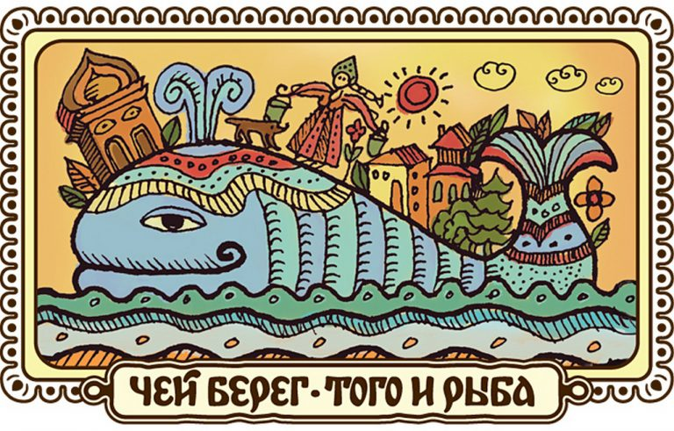

Сегодня мы познакомимся с исконно русским искусством, искусством лубка. В Москве первые печатные картинки появились в середине 17 века и очень скоро завоевали всенародную любовь и признание среди ремесленников, крестьян, мелких купцов, служилого люда и бедноты. Зародилось это печатное искусство в Китае в IX веке в связи с развитием книгопечатания. Сначала лубочные картинки называли фряжскими, то есть иноземными, а затем потешными листами и простонародными картинками. И лишь в 19 веке их стали именовать лубком.
Лубок (лубочная картина, народная картина) – произведение печатной графики, отличающееся простотой и доходчивостью образа и предназначенное для распространения в народных массах.

Посмотри видео про искусство лубочной картины:
https://youtu.be/FXl04KsroiU

ВАЖНО!
Главное изобразительное средство в лубке — это линия, которая чётко очерчивает фигуры. Штрихи часто напоминают геометрический орнамент. Особая сила русского лубка в яркой раскраске. Мастера любили тёплые цвета, которые передавали жизнерадостное и праздничное настроение. Этот необыкновенно яркий мир создавался всего четырьмя красками: малиновой, зелёной, жёлтой и красной; чёрная же – цвет самой печати. Другие цвета стали применяться гораздо позже.

Найдите слова, соответствующие теме урока.
Колорит лубочной расписной картины представлен всего четырьмя красками.
Найдите эти четыре цвета.

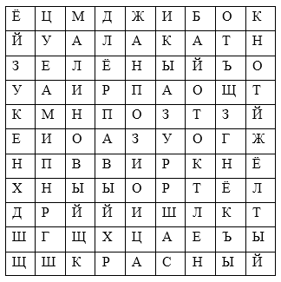

Выберите любую картинку и раскрасьте ее в лубочном стиле:

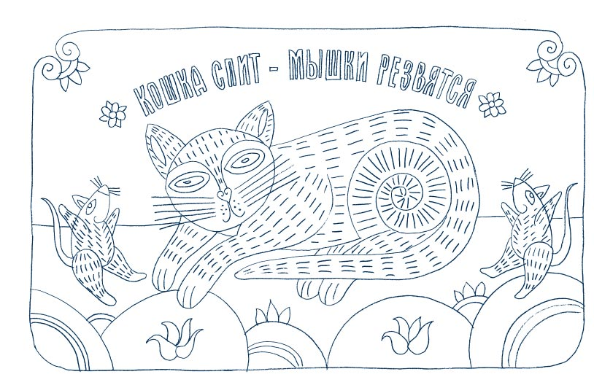
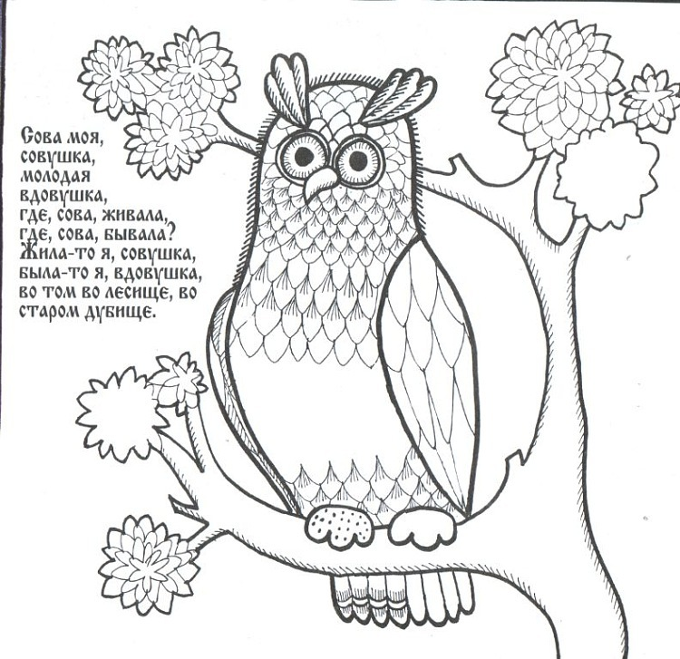
Разгадайте ребус
Изобразительное средство в лубке – это…

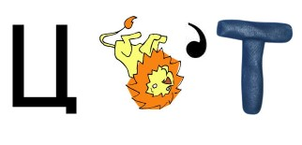

Нарисуйте свою картину в технике лубка. Дополните изображение текстом, поясняющим замысел лубочной картинки.
Перед началом творческой работы определитесь с сюжетом собственной декоративной композиции, представьте главного героя, детали его окружения.
Помните, что главными выразительными средствами в лубке являются декоративность, условность рисунка, яркость и чистота цвета, чёрная графическая линия рисунка (контур).

Технология
Отгадайте ребус и вы узнаете тему урока

Почтовая карточка – это…

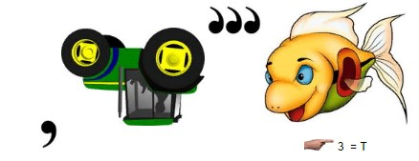
Посмотрите видео про историю открыток по ссылке:
https://youtu.be/8IJ3NyWh4-8

Создайте свою открытку к 23 февраля из любых материалов и в любой технике. Это может быть пластилиновая живопись или коллаж, квилинг, аппликация и т.д. Ниже прилагаю примеры:
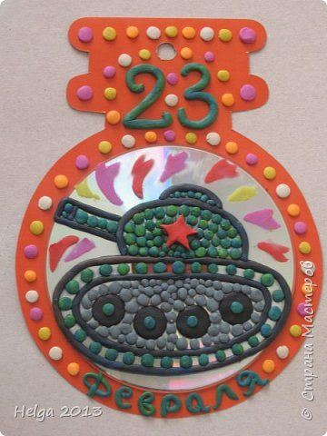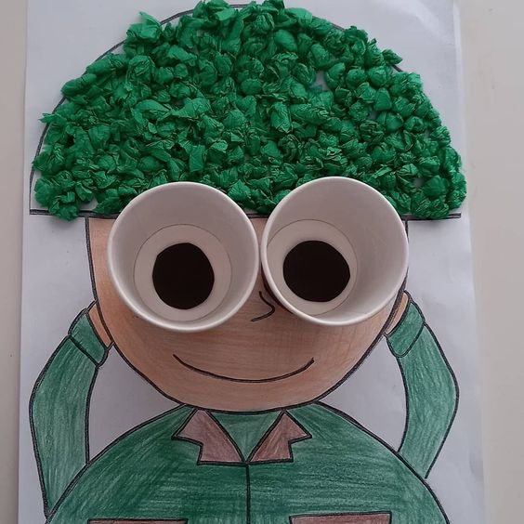
Если вам понравился второй вариант, то ниже прикрепляю шаблон.
Музыка
Посмотрите видео про русских и зарубежных композиторов по ссылке:
https://youtu.be/Iw6-aSX3u_M
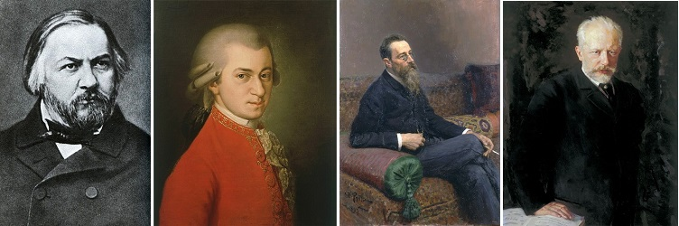

- Догадайтесь, по какому признаку сгруппированы эти фамилии и зачеркните лишнюю.
- Глинка
- Моцарт
- Римский-Корсаков
- Чайковский

- Какой музыкальный инструмент не входит в состав оркестра русских народных инструментов?
а) балалайка
б) труба
в) гармонь
г) ложки

- Обведите вид театрального искусства, где актеры не говорят, а поют.
Опера
Балет
Песня
Симфония
4) Подставьте пропущенные слова в Старинную французскую песню
(П.И. Чайковский):

(Слова для заполнения пропусков: звезда, журчит, живешь)
Лишь сумрак к нам сойдет,
Вечерняя ____________
Светла и молода,
На небеса взойдет.
Едва _____________ ручей,
Чуть шепчутся листы,
Склоняются цветы,
Любуясь тихо ей.
Ночь миллионы звезд зажжет,
И весь в огнях заблещет неба свод.
Лишь только ты одна,
Вечерняя звезда,
В душе ___________ всегда
Печальна и нежна.
звезда журчит живешь

- Определите композитора:

Подставьте пропущенные слова (Глинка, Чайковский)
Уже в одиннадцатилетнем возрасте музыка производила на него чарующее впечатление. Он становился рассеян, невнимателен. Учитель журил его за то, что он только о музыке и думает. Его основные произведения — «Руслан и Людмила», «Комаринская», «Иван Сусанин», «Я помню чудное мгновенье». Это – ____________________________________________________________

Его отец служил окружным горным начальником на Урале и был далек от мысли, что его сын сможет стать знаменитым композитором. В 1862 году он был в числе первых поступивших в только что открывшуюся консерваторию. Мы ценим его за блестящие сочинения — оперы «Евгений Онегин», «Пиковая дама», «Мазепа», балеты «Щелкунчик» и «Лебединое озеро».
Это – _____________________________________________________________

Если у вас возникли вопросы, пишите мне на личную страничку!

УСПЕХОВ!

